Современная технология обучения, представляет собой наиболее рациональные способы организации образовательного процесса, те, при которых цель обучения достигается за минимум времени, сил и средств. При этом образовательный процесс рассматривается комплексно.
Признаки современной технологии обучения
К признакам современной технологии обучения относится:
- проектирование образовательного процесса и организация образовательного процесса с применением этого проекта;
- комплексный подход к средствам обучения – задействование и дидактических, и технических, в том числе компьютерных;
- система взаимодействия между учителем и учеником;
- наличие нормальных условий для проявления и развития личностных компетенций учеников.
Сущность современной технологии обучения
Сущность современной технологии обучения – это то, что:
- технология обучения опирается на какую-то педагогическую идею;
- технология обучения и все в ней – процессы, коммуникации и т.д., выстраивается с учетом цели и имеет конкретный, а не образный итог;
- технология обучения предполагает планирование и реализацию этого плана по пунктам;
- технология обучения имеет систему взаимодействия между учителем и учениками, опирающуюся на использование общения в общем и диалога в частности, а также принципах оптимального соотношения человеческого потенциала и возможностей оборудования, дифференциации и индивидуализации;
- технология обучения включает в себя диагностику с критериями и инструментарием.
Цель современной технологии обучения
Цель современной технологии обучения – проявление и развитие личностных компетенций учеников, которыми, если говорить простыми словами, называется продвижение по «лестнице успеха» в совершенствовании личностных качеств и обучении. Таким образом, личностные компетенции неотделимы от образовательных компетенций.
Самые популярные современные технологии обучения
Самыми популярными современными технологиями обучения являются:
- Технология развивающего обучения.
- Технология модульного обучения.
- Технология дифференцированного обучения.
- Технология проблемного обучения.
- Технология проектного обучения.
- Технология разноуровневого обучения.
- Технология дистанционного обучения.
- Интерактивные технологии обучения.

Мы хотели бы более подробно рассказать именно об Интерактивных технологиях.
В стремительно меняющемся мире ведущей задачей профессионального образования становится подготовка специалистов, стремящихся к саморазвитию и самореализации, способных не только гибко реагировать на изменения рынка труда, но и активно влиять на социально-экономические и культурные перемены, грамотно владеть информацией и располагать полным спектром знаний в направлении своей профессиональной деятельности.
Поэтому школьное образование должно сосредоточить основное внимание не только на развитии у обучающихся способности к творчеству, самосознанию, саморазвитию как необходимых для личностного роста качеств, но и умению работать с предметной информацией и успешно реализовывать процесс ее усвоения.
В разные периоды времени к проблеме ухода от пассивного получения знаний обращались Б.Г. Ананьев, Н.А. Бердяев, Л.С. Выготский, А.Н. Леонтьев, И. Я. Лернер, Л.М. Лопатин, С.Н. Лысенкова, А.С. Макаренко, Г. Н. Москалевич, Е. С. Полат, С.Л. Рубинштейн, В.А. Сухомлинский, и другие. Они выступали за сознательное обучение, мыслительную активность, направленную познавательную деятельность, которая способствует развитию творческого мышления и лучшему усвоению знаний.\
А уже на современном этапе реализации ФГОС нового поколения, для овладения учащимися глубокими знаниями предусматривается широкое применение в учебном процессе активных и интерактивных форм проведения занятий.
Анализ исследований, связанных с использованием технологии интерактивного обучения, показывает, что большинство из них опираются на основополагающие, общепризнанные в современной науке идеи, концепции, принципы, подходы:
— теории символического интеракционизма (американские ученые Г. Блумер, Д.М. Болдуин, Г. Зиммель, Ч. Кули, Дж. Мид, Т. Парсонс и др.);
— современной философии образования (М.М. Бахтин, B.C. Библер, М. Бубер, Г.Л. Ильин, П.Г. Щедровицкий и др.).
— теории личностно-ориентированного обучения (Н.А. Алексеев, Е.В. Бондаревская, Л.В. Загрекова, В.В. Сериков, И.С. Якиманская);
— теории педагогического взаимодействия (К.А. Абульханова, Г.М. Андреева, И.А. Зимняя, Е.В. Коротаева, И.Б. Котова, E.H. Шиянов);
— теории активизации личности в обучении (Н.М. Зверева, Т.А. Иванова, М.В. Кларин, И.Я. Лернер, М.И. Махмутов, П.И. Пидкасистый, И.С. Якиманская и др.);
— теории игрового и интерактивного обучения (Н.П. Аникеева, А.А. Вербицкий, П.Д. Гаджиева, Л.К. Гейхман, В.В. Гузеев, И.П. Иванов, Д.Н. Кавтарадзе, М.В. Кларин, Е.В. Коротаева, Д.А. Махотин, Т.А. Мясоед, А.М. Смолкин, Т.Л. Чепель, C.А. Шмаков и др.).
Основываясь на трудах Ю. К. Бабанского, технологии обучения по степени восприятия учебного материала можно условно разделить на три большие группы: пассивные, активные и интерактивные. Все они имеют определенные плюсы и минусы, и придерживаются определенной схемы взаимоотношений учителя и ученика (на слайде)
Но вернемся к интеракции. Термины «интерактивный», «интерактив» происходят от английского «interact» («inter» — «между», «взаимный», «act» — «действовать», «действие») [5]. Они означают способность взаимодействовать, находиться во взаимодействии (т.е. действуя друг на друга); в режиме беседы с чем-либо (например, компьютером) или кем-либо.
Интерактивные технологии по В.В. Гузееву – это вид информационного обмена учащихся с окружающей информационной средой[17]. Интерактивные методы, в отличие от активных, основаны на широком взаимодействии учащихся не только с учителем, но и друг с другом.
При использовании интерактивных методов роль преподавателя значительно меняется – перестает быть центральной. Учитель остается регулировать учебно-воспитательный процесс и занимается его общей организацией. Он задает общее направление (готовит заранее необходимые задания и формирует вопросы или темы для обсуждения в группах), контролирует время и порядок выполнения намеченного плана работы, дает консультации, разъясняет сложные термины и помогает в случае серьезных затруднений. При этом у школьников появляются дополнительные источники информации: книги, словари, справочники, сборники законов, поисковые программы. Они могут пользоваться социальным опытом, им нельзя избежать общения друг с другом, необходимо совместно решать поставленные педагогом задачи, преодолевать конфликты, находить общие точки соприкосновения, а при необходимости идти на компромиссы. Но учитель должен следить, чтобы в работе группы были задействованы все ее члены, не было подавления инициативы или возложения ответственности на отдельных лидеров. Также при использовании интерактивных методик важно, чтобы между заданиями групп существовала взаимосвязь, а результаты их работы дополняли друг друга.
Формы реализации в учебном процессе: ролевые и деловые игры, дебаты, проектная деятельность, моделирование, мозговые штурмы, станционные взаимозачеты
Интерактивное обучение — это «обучение, погруженное в общение» (Д.Н. Кавтарадзе) (тоже на слайд можно)
В привычном, традиционном обучении учитель играет роль «фильтра», пропускающего через себя учебную информацию, в интерактивном он уже не является таковым. Учитель здесь - помощник в работе, один из факторов, который активизирует потоки информации, движущиеся как в ребенка, так и из него.
В качестве еще одних положительных сторон данного метода можно отметить то, что интерактивная деятельность на уроках предполагает организацию и развитие диалогового общения, ведущего, в свою очередь, к взаимопониманию и совместному решению общих задач, что способствует осознанному овладению понятиями.
Но у данной модели преподавания, как и у любой другой, существует ряд определенных недостатков, про которые тоже нельзя забывать, планируя собственную линию процесса обучения.
Это - относительная сложность регулирования учебной деятельности (из-за высокой активности и самостоятельности обучающихся); необходимость использования в учебном процессе разнообразных способов познания, средств и источников обучения (для обеспечения обучающимся возможности их выбора); небольшой объем изучаемого материала; первоначально сформулированная тема может быть рассмотрена поверхностно, если ученики недостаточно подготовлены [18].
В целом же интерактивные технологии сегодня наиболее предпочтительны, а своеобразная мобильность индивидуальных образовательных стратегий в сочетании с современными образовательными IT-технологиями и средствами контроля позволяют сделать учебно-познавательную деятельность личностно-ориентированной абсолютно в любом образовательном учреждении.
Интерактивные технологии способствуют формированию наиболее полных и осознанных знаний по конкретному учебному предмету, без которых стали бы невозможны большинство умений, которые, несомненно, так же формируются во время отдельных уроков и курсов в целом.
Приведем несколько примеров использования Интерактивных технологий на уроках биологии или экологии.
"Мозговой штурм" может быть организован при изучении следующих тем:
- "Рост численности человечества"
Страны третьего мира, как известно, находятся за чертой бедности. Какими особенностями характеризуются страны, относящиеся к данной категории? Какие страны считаются "третьим миром"? Самым насущным является вопрос обеспечения населения продовольствием. Предложите пути решения сельскохозяйственных проблем этих стран с экологической точки зрения.
- Во время обобщающего урока по теме "Экосистемы"
Несколько лет мировая пресса писала о загадочных кругах, которые таинственно возникали на пшеничных полях в Англии. В пределах такого круга, стебли злаков почему то согнуты и уложены на землю по часовой стрелке. Причем, если сначала появились просто круги, то потом они стали переплетаться, составляя замысловатые фигуры. Предложите гипотезы, объясняющие это явление. Какие из гипотез кажутся вам наиболее правдивыми? Какие гипотезы соответствуют знаниям, полученным во время изучения раздела "Экосистемы"?
«Кейс-технологии».
Для формирования экологических знаний у обучающихся 6 класса, можно предложить вариант "кейса" в рамках отдельного урока:
"Как известно, растения, живущие совместно, влияют друг на друга. Эпифиты являются яркими представителями растений, которые осуществляют взаимодействие со своими опорами. Корни эпифитов свободно свешиваются с ветвей и поглощают влагу и минеральные вещества прямо из воздуха, либо с поверхности дерева-опоры. Особенно многочисленны эпифиты во влажных лесах. Это орхидеи, папоротники и множество других растений [4]. "
Задания:
Пользуясь школьным учебником, дополнительными справочными материалами кейса по теме "Эпифиты", учебным видеороликом "Эпифиты; Папоротник" изучите особенности рассматриваемых растительных организмов и ответьте на вопросы.
1. По какой причине эпифитов называют "растения-квартиранты"? Докажите на примерах.
2. Можно ли встретить эпифитов в наших лесах? Чем это обусловлено? Приведите примеры.
3. Как размещаются эпифиты на своих опорах? Как эти знания может использовать человек?
"Кластеры"
Кластер — это графическая форма организации информации, когда выделяются основные смысловые единицы, которые фиксируются в виде схемы с обозначением всех связей между ними. Он представляет собой изображение, способствующее систематизации, обобщению и лучшему усвоению учебного материала.
Кластер оформляется в виде грозди или модели планеты со спутниками. В центре располагается основное понятие, мысль, по сторонам обозначаются крупные смысловые единицы, соединенные с центральным понятием прямыми линиями. Это могут быть слова, словосочетания, предложения, выражающие идеи, мысли, факты, образы, ассоциации, касающиеся данной темы. И уже вокруг «спутников» центральной планеты могут находиться менее значительные смысловые единицы, более полно раскрывающие тему и расширяющие логические связи. Важно уметь конкретизировать категории, обосновывая их при помощи мнений и фактов, содержащихся в изучаемом материале.
В курсе экологии кластеры можно использовать при изучении таких тем, как:
- "Прямые влияния растений друг на друга"
- "Основные пути приспособления организма к среде"
- "Биосфера" и др.
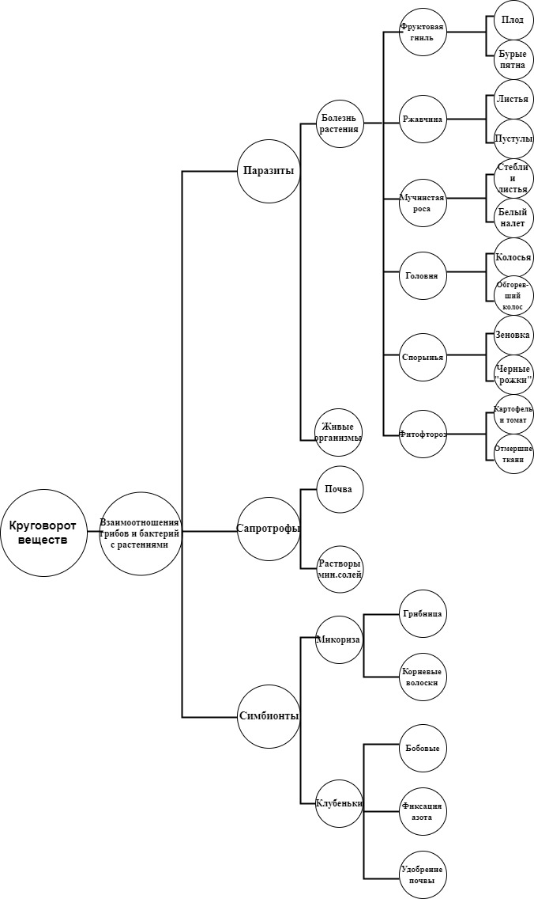
Рис.2 Примерный вариант кластера по теме "Грибы и бактерии в жизни растений".

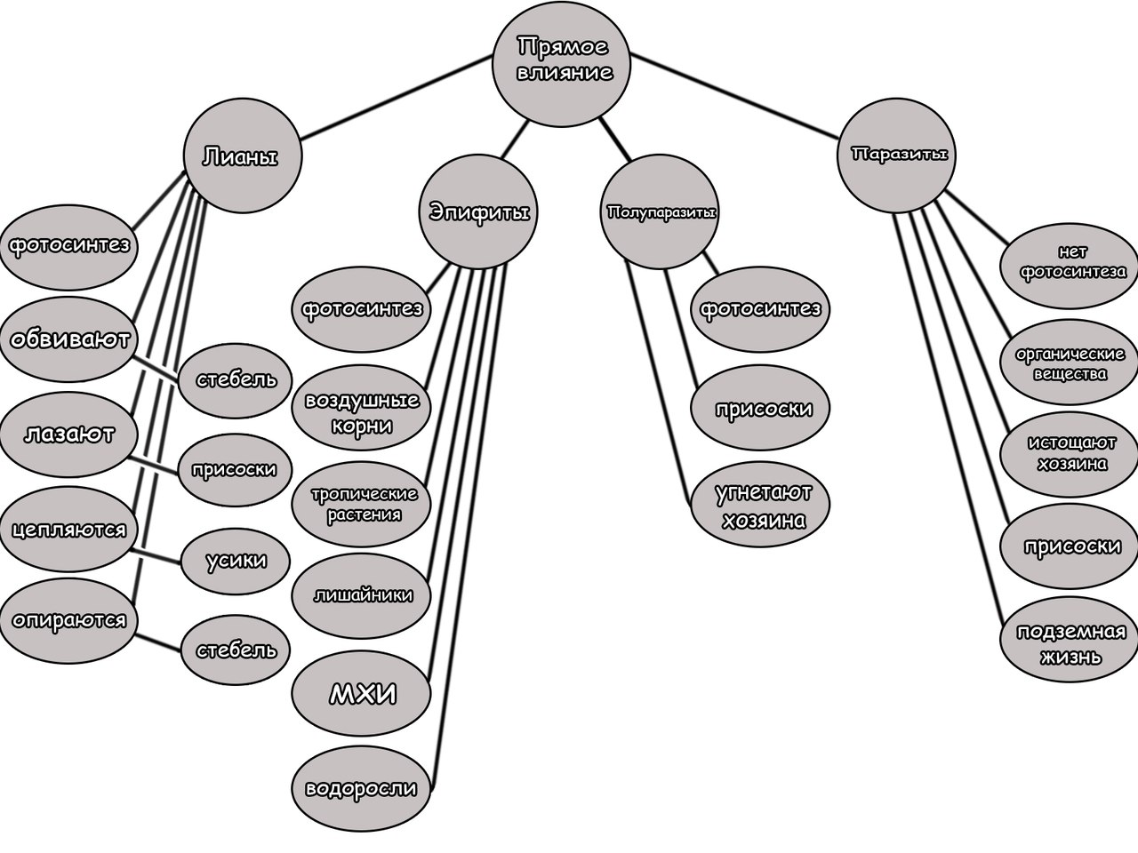
Рис.1 Примерный вариант кластера по теме "Прямое влияние растений друг на друга".

Выводы:
Современный мир диктует педагогу не только чему учить школьника, но и каким образом это делать. В связи с этим, учителю необходимо быть открытым к принятию и применению новых, нетипичных форм работы на уроке. Обучение с использованием интерактивных технологий является залогом эффективного и плодотворного формирования экологических понятий.
С помощью этих методов можно повысить не только продуктивность учебного процесса, но и также способствовать развитию личностных, а в последующем, и профессиональных качеств личности обучающихся. Разнообразие интерактивных методов позволяет охватить широкий спектр типов и форм обучения, в школьном процессе, а это означает уход от пассивности и реализацию целей, выдвинутых Министерством образования.

